**Hoja de actividades Nombre Capítulo 6, Lección 8**

**El pH y el cambio de color Fecha**

# DEMOSTRACIÓN

1. **El maestro vertió un indicador verde universal en cada uno de dos vasos. ¿Qué te dice el cambio de color de la solución indicadora sobre la sustancia que tu maestro ha colocado en cada vaso?**

# PREPARACIÓN PARA LA ACTIVIDAD

## Materiales para cada grupo

* + 2 vasos de plástico transparente
  + 3 goteros
  + Cinta de enmascarar y bolígrafo o marcador permanente
  + Indicador universal en un vaso
  + Agua
  + Cilindro graduado
  + Carbonato de sodio
  + Ácido cítrico
  + 2 palillos de dientes planos

## Procedimiento

### Etiqueta tu equipo

1. Usa cinta de enmascarar y un bolígrafo para etiquetar un vaso con el nombre **solución de ácido cítrico** y otro vaso con el nombre **solución de carbonato de sodio**.
2. Usa un pequeño trozo de cinta de enmascarar y un bolígrafo para etiquetar un gotero con el nombre **solución de ácido cítrico** y el otro gotero con el nombre **solución de carbonato de sodio**.

### Crear una solución de ácido cítrico

1. Usa el cilindro graduado para añadir 5 ml de agua al vaso con la etiqueta **ácido cítrico**.
2. Usa un palillo de dientes plano para recoger tanto ácido cítrico como puedas en el extremo del palillo de dientes, como se muestra.
3. Añade este ácido cítrico al agua del vaso con ácido cítrico. Agita suavemente hasta que el ácido cítrico se disuelva.

### Crear una solución de carbonato de sodio

1. Usa el cilindro graduado para añadir 5 ml de agua al vaso etiquetado **carbonato de sodio**.
2. Usa un palillo de dientes plano para recoger tanto carbonato de sodio como puedas en el extremo del palillo de dientes.
3. Añade este carbonato de sodio al agua del vaso de carbonato de sodio. Agita suavemente hasta que el carbonato de sodio se disuelva.

# ACTIVIDAD

## Pregunta para investigar

¿Cómo afecta la concentración de ácido cítrico al color de la solución indicadora universal?

## Materiales para cada grupo

* + Solución indicadora universal
  + Tabla de color de pH
  + Solución de ácido cítrico
  + Al menos 6 palillos de dientes
  + Platina
  + 2 goteros

## Procedimiento

### Analizar la solución de ácido cítrico

1. Usa uno de los goteros para llenar casi por completo 6 pocillos pequeños en la primera platina con la solución indicadora universal. Coloca la tabla de colores del indicador universal de pH delante de la platina.
2. 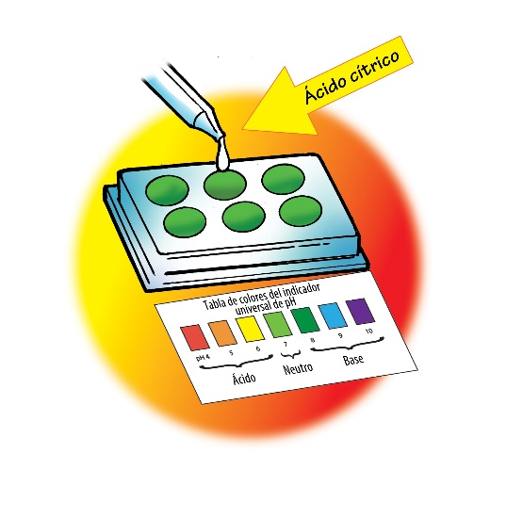Usa el gotero para añadir 1 gota de solución de ácido cítrico al segundo pocillo. Mezcla suavemente el líquido con un palillo de dientes limpio.
3. Compara el color del líquido con el control y con la tabla de colores del indicador universal de pH. Registra el color del indicador, la cantidad de palillos de dientes con ácido cítrico y el número de pH en la tabla para el pocillo 2.

### Probar una solución de ácido cítrico más concentrada

1. 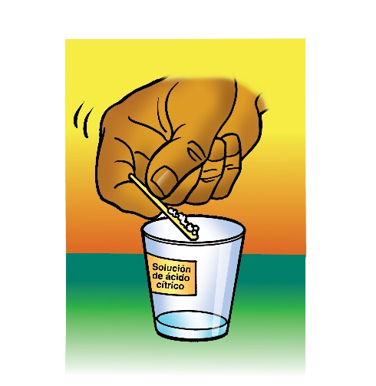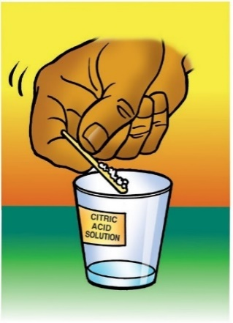Usando el palillo de dientes como cucharadita, añade otro poco de ácido cítrico al vaso con el ácido cítrico. Agita suavemente hasta que el ácido cítrico se disuelva.
2. Añade 1 gota de esta solución de ácido cítrico más concentrada al *tercer* pocillo. Mezcla suavemente la solución con un palillo de dientes limpio.
3. 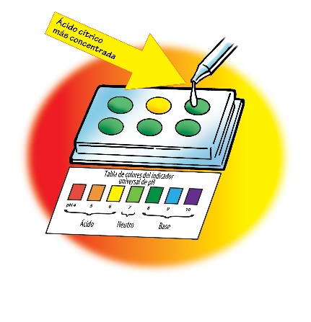Compara el color de la solución con el control y con la tabla de colores del indicador universal de pH. Registra el color del indicador, la cantidad de cucharaditas de ácido cítrico añadidas con el palillo de dientes y el número de pH en la tabla para el pocillo 3.
4. Continúa añadiendo palillos de dientes con ácido cítrico y probando la solución en los últimos tres pocillos para ver cuántos colores distintos puedes obtener.

|  |  |  |  |
| --- | --- | --- | --- |
| **Color y pH de diferentes concentraciones de ácido cítrico** | | | |
| Número de pocillo | Cantidad de pequeñas cucharaditas de ácido cítrico utilizadas en 5 ml de agua | Color | pH |
| 1 | 0 |  | 7 |
| 2 | 1 |  |  |
| 3 | 2 |  |  |
| 4 | 3 |  |  |
| 5 | 4 |  |  |
| 6 | 5 |  |  |

1. **¿Cómo cambia el color de la solución indicadora a medida que aumenta la concentración de la solución de ácido cítrico?**
2. **¿Cómo cambia el número en la escala de pH a medida que aumenta la concentración de la solución de ácido cítrico?**

## Pregunta para investigar

¿Cómo afecta la concentración de carbonato de sodio al color de la solución indicadora universal?

## Materiales para cada grupo

* + Solución indicadora universal
  + Tabla de color de pH
  + Solución de carbonato de sodio
  + Al menos 6 palillos de dientes
  + Platina
  + 2 goteros

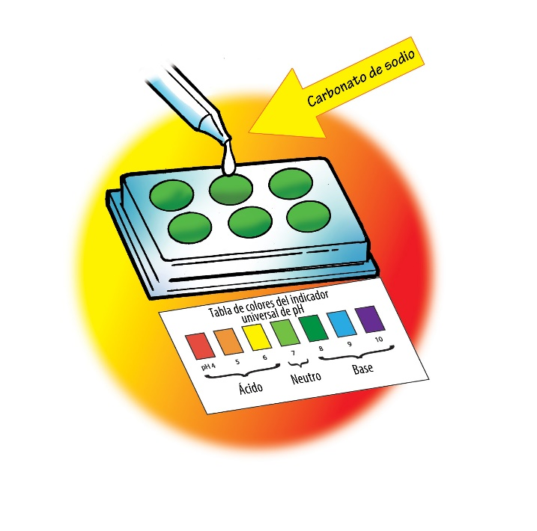

## Procedimiento

### Analizar la solución de carbonato de sodio

1. Usa un gotero para llenar casi por completo los 6 pocillos de la otra platina con la solución indicadora universal. No añadirás nada más al primer pocillo.
2. Añade 1 gota de solución de carbonato de sodio al segundo pocillo. Mezcla suavemente la solución con un palillo de dientes limpio.
3. Compara el color de la solución con el control y con la tabla de colores del indicador universal de pH. Registra el color del indicador, la cantidad de palillos de dientes con carbonato de sodio utilizados para fabricar la solución y el número de pH en la tabla para el pocillo 2.

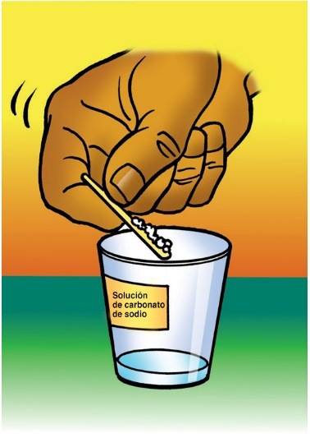

### Probar una solución de carbonato de sodio más concentrada

1. Añade otro palillo de dientes con carbonato de sodio al vaso de carbonato de sodio. Agita suavemente hasta que el carbonato de sodio se disuelva.
2. Añade 1 gota de solución de carbonato de sodio al siguiente pocillo. Mezcla suavemente el líquido con un palillo de dientes limpio.
3. 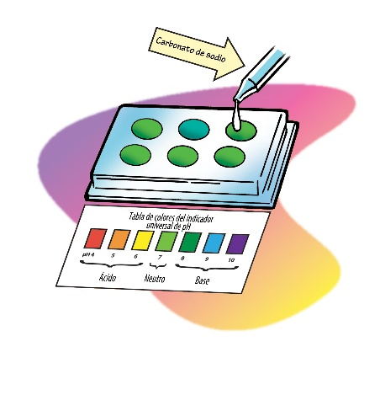Compara el color del líquido con el control y con la tabla de colores del indicador universal de pH. Registra el color del indicador, la cantidad de palillos de dientes con carbonato de sodio utilizados y el número de pH en la tabla para el pocillo 3.
4. Sigue añadiendo palillos de dientes con carbonato de sodio y prueba la solución en los últimos tres pocillos para ver cuántos colores o tonos diferentes puedes hacer.

|  |  |  |  |
| --- | --- | --- | --- |
| **Color y pH de diferentes concentraciones de carbonato de sodio** | | | |
| Número de pocillo | Cantidad de pequeñas cucharaditas de carbonato de sodio utilizadas en 5 ml de agua | Color | pH |
| 1 | 0 |  | 7 |
| 2 | 1 |  |  |
| 3 | 2 |  |  |
| 4 | 3 |  |  |
| 5 | 4 |  |  |
| 6 | 5 |  |  |

1. **¿Cómo cambia el color de la solución indicadora a medida que aumenta la concentración de la solución de carbonato de sodio?**
2. **¿Cómo cambia el número en la escala de pH a medida que aumenta la concentración de la base?**
3. **En esta actividad, no has añadido ninguna solución de ácido cítrico ni solución de carbonato de sodio al primer pocillo de cada platina. ¿Cuál es el objetivo de dejar el primer pocillo verde?**

# EXPLÍCALO CON ÁTOMOS Y MOLÉCULAS

1. 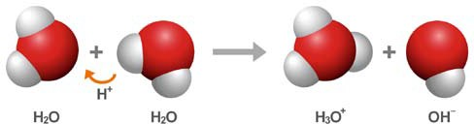**La fórmula química del agua es H2O. A veces, dos moléculas de agua pueden chocar entre sí y formar los iones H3O+ y OH*−*.**

**a. ¿Qué sucede en la ecuación química anterior?**

**b. ¿Por qué un ion es positivo y el otro es negativo?**

1. **La escala de pH es una medida de la concentración de iones H3O+ en una solución. En la tabla, usa las palabras *aumenta*, *disminuye* o *permanece igual* para describir cómo cambia la concentración de los iones H3O+ a medida que se añaden sustancias diferentes al agua.**

|  |  |
| --- | --- |
| **¿Cómo cambia la concentración de iones H3O+ a medida que se añade cada sustancia al agua?** | |
| Tipo de sustancia | Concentración de iones H3O+ |
| Ácido |  |
| Base |  |
| Neutro |  |

# APRENDE MÁS

## Pregunta para investigar

¿Cómo cambiará el color a medida que viertas lentamente las soluciones ácidas y básicas en el indicador?

## Materiales para cada grupo

* + Solución indicadora universal
  + Tabla de color de pH
  + Solución de ácido cítrico
  + Solución de carbonato de sodio

## Procedimiento

1. Vierte una pequeña cantidad de la solución de ácido cítrico o de la solución de carbonato de sodio en la solución indicadora. Agita y compara el color con la tabla universal de pH.
2. Vierte una pequeña cantidad de la otra solución en la solución indicadora. Agita y compara el color con la tabla de colores.
3. Sigue vertiendo pequeñas cantidades de las soluciones ácidas y básicas en el indicador hasta que se agoten las soluciones.
4. **¿Qué observaste al verter lentamente las soluciones ácida y básica en la solución indicadora?**